知行书院假期文化课程讲义（二）

农：（农民，粮农，菜农，果农）

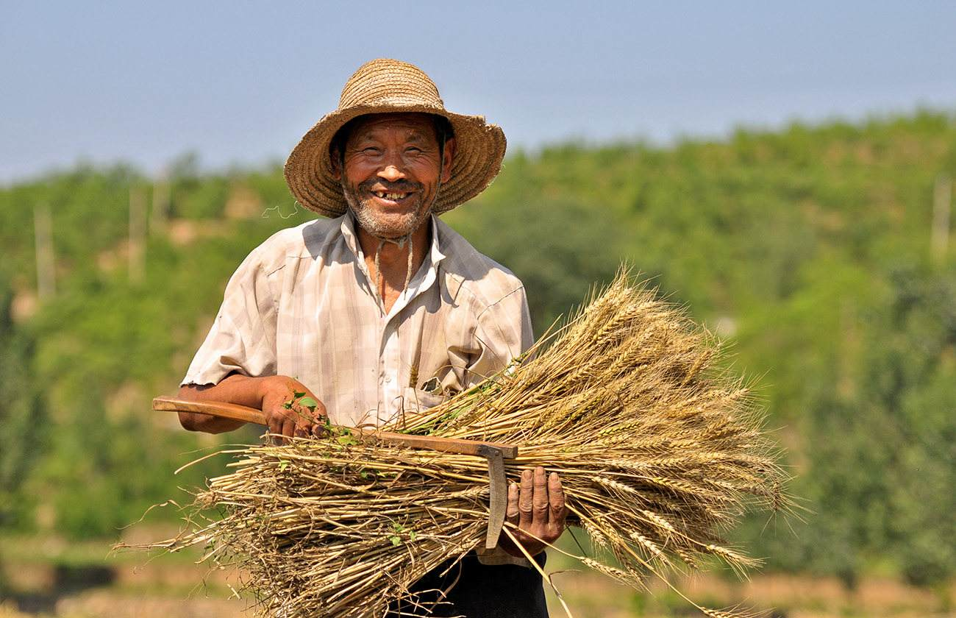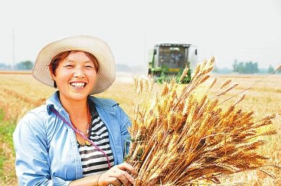

农民住的地方叫：农村

农民从事的事情叫：农业

农民工作的地方叫：农地

农民种庄稼的地方叫：农田

农民用的工具叫：农具

农民吃的饭叫：农家饭

农民用的日历叫：农历

农民没事的时候叫：农闲

农民忙碌的时候叫：农忙

农民的乐趣叫：农家乐

农民中的男子叫：农夫或庄稼汉

农民中的女子叫：农妇或村姑

农业术语

耕 俗语 翻地

耘 俗语 锄草

播种 俗语 撒种子

菜畦 俗语 菜地

大水漫灌 俗语 多浇水

农具：木犁

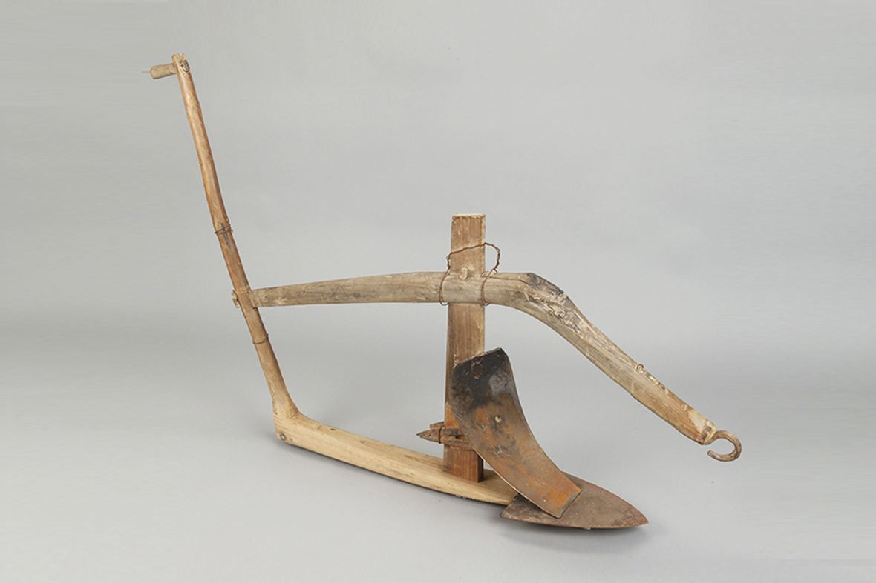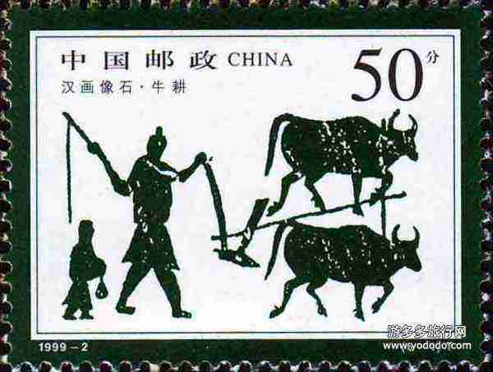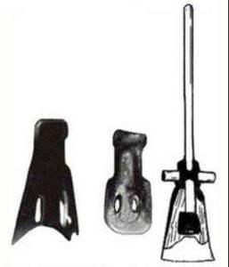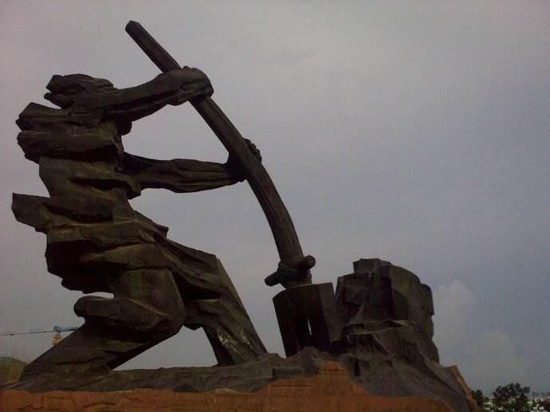

耒耜lěi sì

农机：

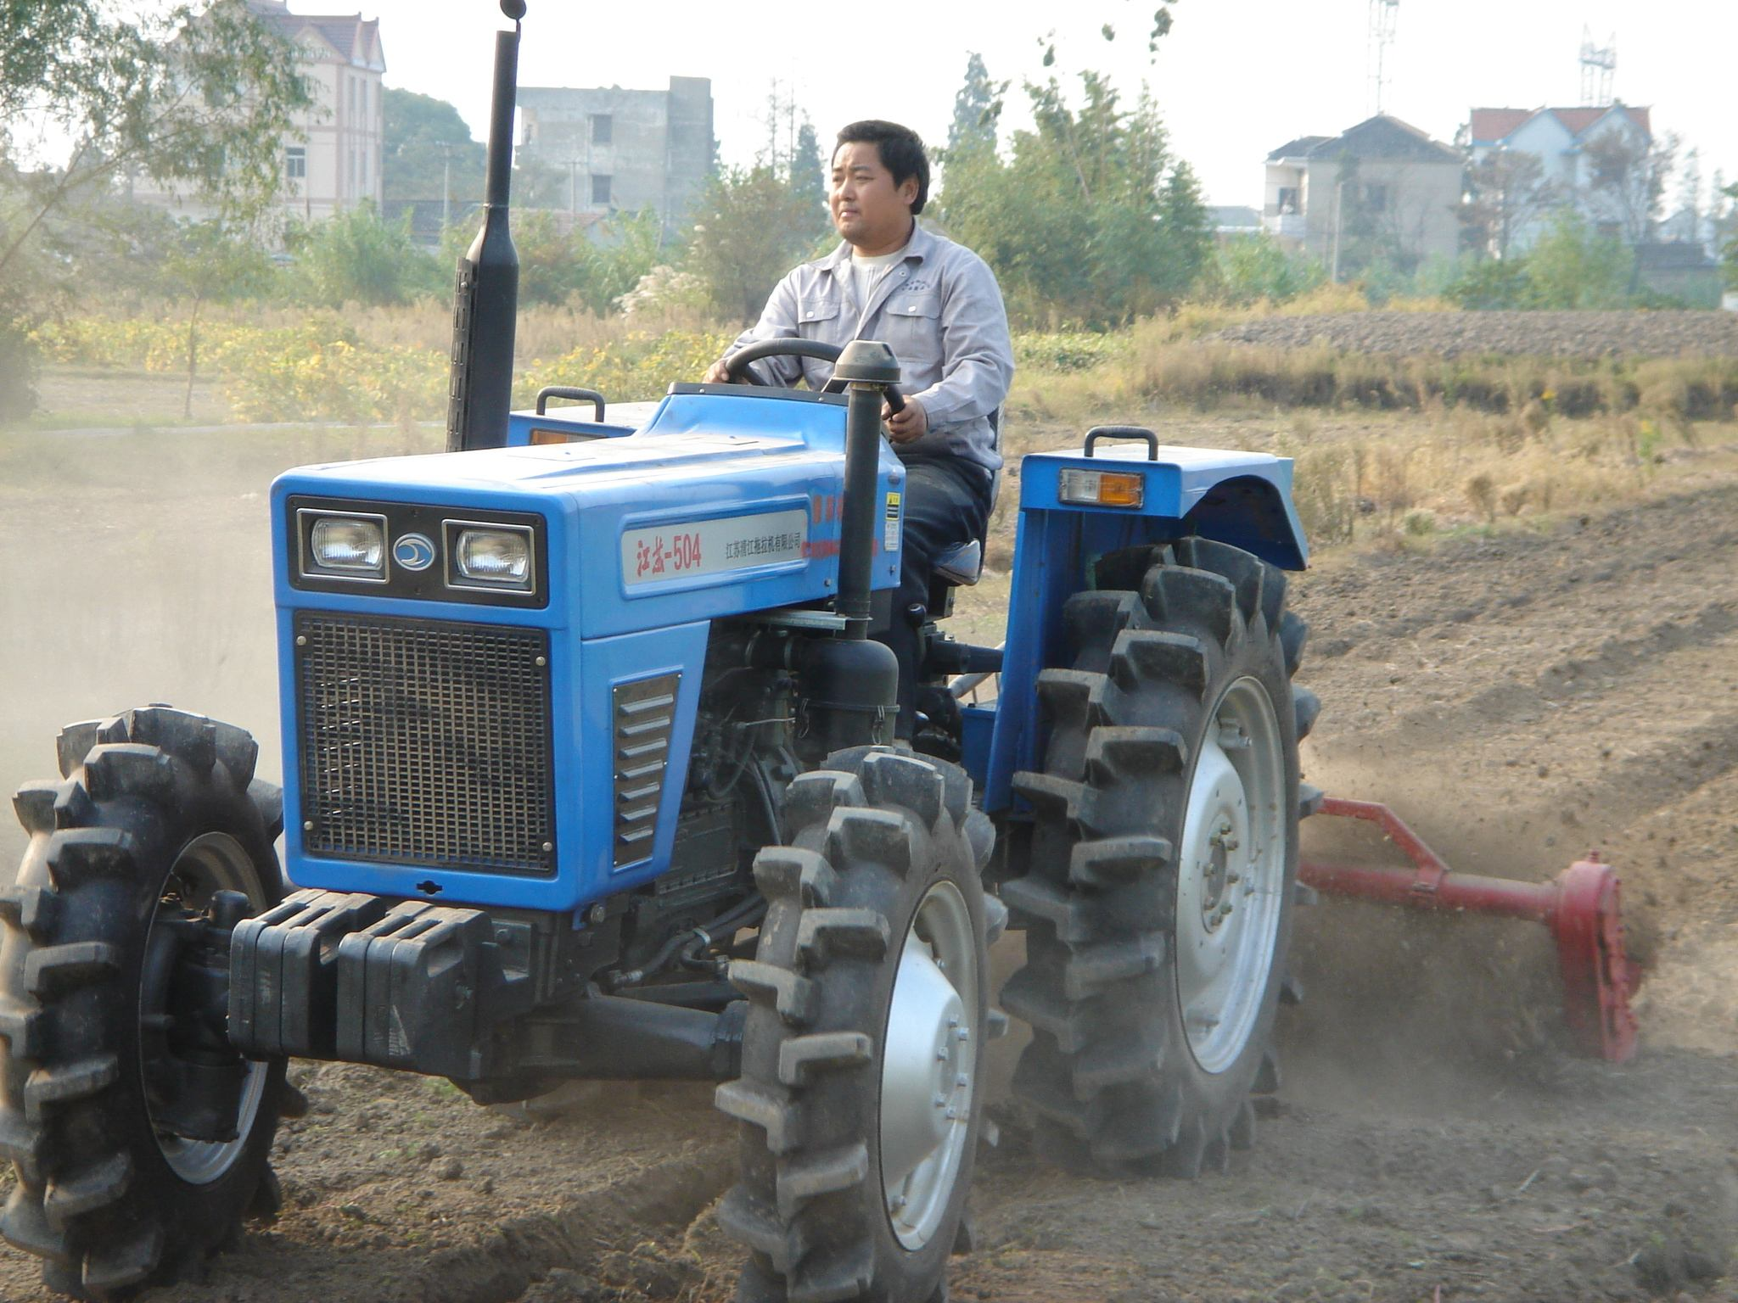

农药

农肥

农业发展的历史：

刀耕火种--------牛耕铁犁--------拖拉机耕种----------无土栽培

精耕细作或深耕细作：

稻麦轮作，玉米麦子轮作 一年两熟，或一年三熟

农业灌溉： 水利设施（可以不管天旱还是天涝）

作业：设计水利系统

中国古代农业书籍:

《农政全书》和《天工开物》，北魏《齐民要术》是世界上现存最早的杰出农书

农诗

乡村四月

宋·翁卷

绿遍山原白满川， 子规声里雨如烟。

乡村四月闲人少， 才了蚕桑又插田。

游山西村

宋·陆游

莫笑农家腊酒浑， 丰年留客足鸡豚。

山重水复疑无路， 柳暗花明又一村。

萧鼓追随春社近， 衣冠简朴古风存。

从今若许闲乘月， 拄杖无时夜叩门。

悯农

唐·李绅

锄禾日当午，汗滴禾下土。

谁知盘中餐，粒粒皆辛苦？